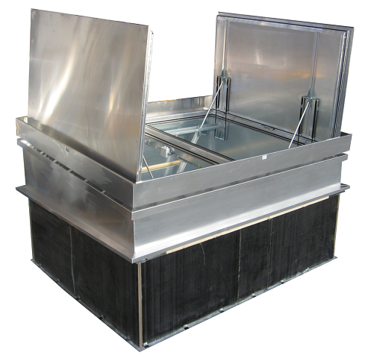
Descriptif PHONIPACK (appareil sur costière)
Afin de vous aider dans la rédaction des articles descriptifs de votre CCTP, nous vous proposons ici une trame et des conseils. Les parties de texte de couleur ROUGE impliquent un choix de votre part, les parties MAUVES sont des conseils.

- ARTICLE DESCRIPTIF. (pour Copier / Coller)
Fourniture et pose d’évacuations de fumées (DENFC) de type PHONIPACK de chez SOUCHIER-BOULLET SAS ou phoniquement et techniquement équivalent, composé :
- en souche, d’un exutoire de type CERTILIGHT PHONIQUE de deux vantaux (châssis) s’ouvrant face à face. Les vantaux sont implantés sur un caisson formant costière en acier galvanisé de hauteur XX mm, droite avec pente incorporée de 5 degrés, isolée pour pose sur toiture étanchée, articulations dans le sens de la pente, bavette rejet d’eau périphérique. Profils à rupture de pont thermique, l’exutoire est muni de pare-vent périmétriques posés en usine destinés à garantir les performances aérauliques (voir plans).

Remplissage phonique des ouvrants par panneau opaque isolé selon P.V. CSTB n° AC04-164/3, Rw(C;Ctr)= 47(-2 ;-8)dB.

- Manœuvre électrique 24 Vcc courant continu, ouverture et fermeture de type B (émission), motorisation par vérin(s) double effet sur traverse(s) support spécifique(s).
- Manœuvre pneumatique, ouverture et fermeture de type B (émission), motorisation par vérin(s) double effet sur traverse(s) support spécifique(s).
Finition aluminium anodisée teinte naturelle / couleur XXXX / laquée suivant nuancier RAL (teinte au choix de l’architecte), avec / sans contacts de position. Grille 1200 joules résistant à la chute accidentelle, finition identique à la costière ; intérieur costière en finition acier galvanisé / laqué RAL XXXX suivant choix de l’architecte.
Ce DENFC est certifié CE 12 101-2 et NF S 61-937, Re 1000 + 10000, Wl 1500 Pa, B 300°C.
- en pied, deux trappes horizontales de type OTF s’ouvrant face à face, tombantes vers la salle à désenfumer. Les vantaux sont implantés sur un caisson droit de hauteur XX mm, comportant à sa base une boîte de dérivation avec les branchements en attente de raccordement. Les trappes tombantes reprendront le principe des DENFC OTF phoniques CPI Rw(C ;Ctr) = 43(-2 ;-7)dB.

Le PHONIPACK est titulaire du P.V. acoustique du CSTB n° R12-26040935-2 :
- Mode électrique : Rw(C;Ctr)= 52(-1 ;-3) dB, soit Ra = 51 dB et Ratr = 49 dB.
- Mode pneumatique : Rw(C;Ctr)= 55(-2 ;-4) dB, soit Ra = 53 dB et Ratr = 51 dB.
L’entreprise présentera les procès-verbaux à la maîtrise d’œuvre avant tout début d’exécution.
Mise en œuvre conforme aux Règles Professionnelles et aux recommandations du fabricant.
Repère 1 : Dimensions hors tout du caisson (A x B) ..….:
Surface géométrique (Av) en m² : ….………. :
Surface Utile d’Evacuation –SUE-(Aa) en m² :
Localisation :
Quantité :
Repère 2 : Dimensions hors tout du caisson (A x B) ..….:
Surface géométrique (Av) en m² ……………. :
Surface Utile d’Evacuation –SUE-(Aa) en m² :
Localisation :
Quantité :

CONSEILS POUR UNE BONNE PRESCRIPTION.

La mise en œuvre du PHONIPACK nécessite préalablement une concertation avec le lot GROS-ŒUVRE et/ou CHARPENTE pour que le poids de cet (ces) appareil(s) spécifique(s) soit pris en compte, et reporté sur la structure du bâtiment.
Des moyens de déchargement et de levage adaptés devront être prévus.

Si vous prescrivez cet appareil, les limites de prestations seront les suivantes :
- fourniture et pose du PHONIPACK au lot Couverture / Etanchéité ;
- fourniture et pose du coffret de commande (DAC), et des liaisons entre le DAC et le(s) châssis au lot Couverture / Etanchéité ;
- fourniture, pose et raccordement de la télécommande venant du CMSI (SSI) au lot Electricité – Courants Faibles.

Finition laquée ou anodisée ; une attention particulière doit être portée à la localisation de votre projet, en bord de mer, sur la frange littorale ou en site exposé ou agressif, merci de préconiser :
- soit un laquage Qualicoat, qualité Marine.
- soit une anodisation 20 microns.

Les contacts de position (attente et sécurité) sont une option. Ils permettent la lecture à distance de l’état (ouvert ou fermé) du/des châssis. Ils peuvent être demandés :
- en fonction de la catégorie du SSI (obligatoire avec un SSI de catégorie A) ;
- par la GTC ou GTB du bâtiment, si les châssis ont une fonction complémentaire de confort (ventilation).
ATTENTION : un même contact ne peut pas donner l’information sécurité incendie et l’information confort.

PRESENTATION D’UN PHONIPACK
